

SLOVESO CAN

Název školy: Základní škola a Mateřská škola Kokory
Číslo projektu: CZ.1.07/1.4.00/21.2149
Autor: Mgr. Michaela Pokorná
Datum: 13. 3. 2012
Název: VY_32_INOVACE_16_AJ_SLOVESO CAN
Téma: Modální sloveso can
Anotace: Pracovní list slouží k procvičení modálního slovesa can, jeho záporu a porozumění textu. Jsou použity obrázkové, textové a doplňovací materiály sloužící k rozvoji porozumění anglického textu.
Věková skupina: 3. ročník
Vzdělávací oblast: Jazyk a jazyková komunikace
Vzdělávací obor: Anglický jazyk
Přílohy: řešení, návod k práci, zdroj materiálů

- Napiš k obrázkům správné sloveso

walk jump climb swim hide dance fly run

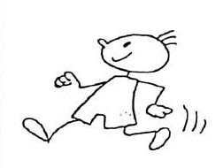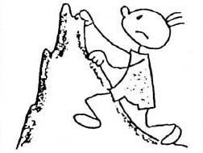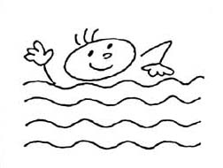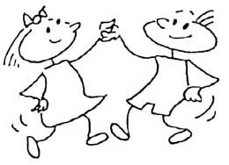
1________________ 2. ________________ 3. ________________ 4. _______________
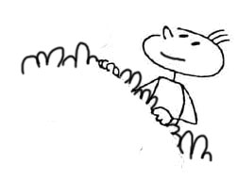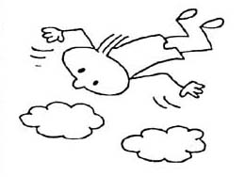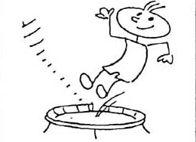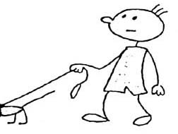
5._______________ 6. _________________ 7. _______________ 8. ________________

2.Doplň tajenku

3. Odpověz na otázky celou větou
Can you jump? _________________________________________
Can you dance? _________________________________________
Can you climb? _________________________________________
Can you swim? _________________________________________
Can you run? _________________________________________
Can you fly? _________________________________________
Can you hide? _________________________________________
Can you walk? _________________________________________

ŘEŠENÍ
- Napiš k obrázkům správné sloveso

walk jump climb swim hide dance fly run

1. RUN 2.CLIMB 3. SWIM 4.DANCE
5. FLY 6. JUMP 7.WALK 8.HIDE

2.Doplň tajenku
 |  |  |  | D |  |  | S |  | F
 |  |  |  | A |  |  | W | A | L | K
 |  | R | U | N |  |  | I |  | Y
 |  |  |  | C | L | I | M | B
 | H | I | D | E

3. Odpověz na otázky
Can you jump? Yes, I can / No, I can´t.
Can you dance? Yes, I can / No, I can´t.
Can you climb? Yes, I can / No, I can´t.
Can you swim? Yes, I can / No, I can´t.
Can you run? Yes, I can / No, I can´t.
Can you fly? Yes, I can / No, I can´t.
Can you hide? Yes, I can / No, I can´t.
Can you walk? Yes, I can / No, I can´t.

Návod k práci: V prvním cvičení žáci vybírají z horního rámečku slovesa a dopisují je ke správnému obrázku. V druhém cvičení doplňují tajenku. Ve třetím cvičení odpovídají na otázky (Yes, I can –ano, umím/ No, I can´t – ne, neumím).
Zdroj: Vlastní tvorba autora
CARZON. English adventure 1 Activity book. England: Pearson Longman, 2005, ISBN 978-0-582-79163-3.

